PROPOSTA PARA CONTRATAÇÃO DE SERVIÇOS DE TIC
Cliente: SECOM

S A L V A D O R ( BA ) - SETEMBRO
2011

S U M Á R I O

      - Objetivo do Documento-------------------------------------------------------3
      - Motivação-------------------------------------------------------------------------3
      - Objetivo do Sistema------------------------------------------------------------3
      - Plataforma de Desenvolvimento--------------------------------------------3
      - Estimativa Antecipada do Custo do Projeto-----------------------------4
      - Tamanho da Aplicação--------------------------------------------------------4
      - Expectativa do Cliente para Entrega do Produto-----------------------5
      - Expectativa de Tempo e Recursos para Conclusão do Projeto---5
      - Analista de Sistemas e Programadores-----------------------------------6
      - Prazo Estimado de Implantação---------------------------------------7
      - Cronograma Previsto para Conclusão do Projeto--------------------8
      - Validade da Proposta---------------------------------------------------------9
- OBJETIVO DO DOCUMENTO

Apresentar o modelo de negócio, através da descrição da motivação, do contexto e de outras informações que caracterizam o projeto cuja elaboração está sendo iniciada.

- MOTIVAÇÃO

O projeto visa modernizar e adequar os processos internos de manipulação de mídias digitais produzidos pela Coordenadoria de Jornalismo da Secretaria Municipal de Comunicação (SECOM), buscando inovação e automatização desses processos para atender as demandas e as necessidades de médio e longo prazo, melhorando o fluxo das informações produzidas.
Tem como justificativa viabilizar a interação dinâmica com as assessorias de imprensa dos órgãos / entidades visando permitir um melhor aproveitamento dos recursos disponíveis e, principalmente, na tomada de decisão pelos gestores.
Um banco de dados multimídia contém imagens gráficas, clipes de vídeo, arquivos de som, textos, tornando o processamento extremamente pesado e ocasionando demora na resposta.
Dessa forma, os dados relevantes armazenados no banco de dados multimídia devem ser descritos de modo que os mesmos possam ser facilmente localizados e recuperados.

- OBJETIVO DO SISTEMA:

Inovar nos processos visando administrar de forma integrada as mídias de imagem, vídeo, som e textos da SECOM.

- PLATAFORMA DE DESENVOLVIMENTO

Plataforma WEB em ambiente .NET e banco de dados distribuído SQL SERVER 2011 ou superior.

- RESTRIÇÕES
Questões a serem consideradas e que não podem ser resolvidas, ex.: limitação de produtividade diária.

Item | Descrição
A | Recursos orçamentários liberados
B | Infraestrutura de hardware e software

- PREMISSAS
Questões a serem consideradas e que devem ser providenciadas.

Item | Descrição
A | Equipe técnica alocada.
B | Conhecimento da equipe na ferramenta de desenvolvimento.

- ESTIMATIVA ANTECIPADA DO CUSTO DO PROJETO

7.1 ALTERNATIVA DE IMPLEMENTAÇÃO-II

 | Unidade  Ponto Função | Valor | Total
Aplicativo | 1120 | R$130,00 | R$145.600,00
Infraestrutura
(2 ) Servidor |  | 60.000,00 | R$60.000,00
Total Estimado---→ |  |  | R$205.600,00

- TAMANHO DA APLICAÇÃO

Descrição dos Arquivos  (ALI ou AIE) |  | Tipo Arquivos | Pontos de Função pré-definidos.
BMD_S10_TA001_Assunto |  | Arquivos Lógicos Internos (ALI) | 35
BMD_S10_TA005_Caderno |  | Arquivos Lógicos Internos (ALI) | 35
BMD_S10_TA015_Colaborador |  | Arquivos Lógicos Internos (ALI) | 35
BMD_S10_TA020_Classificacao |  | Arquivos Lógicos Internos (ALI) | 35
BMD_S10_TA025_OrigEntidade |  | Arquivos Lógicos Internos (ALI) | 35
BMD_S10_TA035_Tipagem |  | Arquivos Lógicos Internos (ALI) | 35
BMD_S10_TA040_Cargo |  | Arquivos Lógicos Internos (ALI) | 35
BMD_S10_TA045_Setor |  | Arquivos Lógicos Internos (ALI) | 35
BMD_S10_TA050_Rede_Social |  | Arquivos Lógicos Internos (ALI) | 35
BMD_S10_TS099_Parametro |  | Arquivos Lógicos Internos (ALI) | 35
BMD_S20_TP001_Entidade |  | Arquivos Lógicos Internos (ALI) | 35
BMD_S20_TP002_Agenda |  | Arquivos Lógicos Internos (ALI) | 35
BMD_S20_TE001_Contato |  | Arquivos Lógicos Internos (ALI) | 35
BMD_S20_TE002_Entidade |  | Arquivos Lógicos Internos (ALI) | 35
BMD_S20_TE003_Telefone |  | Arquivos Lógicos Internos (ALI) | 35
BMD_S20_TE004_Recurso_Agenda |  | Arquivos Lógicos Internos (ALI) | 35
BMD_S20_TE005_Programa |  | Arquivos Lógicos Internos (ALI) | 35
BMD_S30_TP003_Metamidia |  | Arquivos Lógicos Internos (ALI) | 35
BMD_S30_TP004_MetamidiaII |  | Arquivos Lógicos Internos (ALI) | 35
BMD_S30_TP005_MetamidiaIII |  | Arquivos Lógicos Internos (ALI) | 35
BMD_S30_TP006_MetamidiaIV |  | Arquivos Lógicos Internos (ALI) | 35
BMD_S30_TE020_Midia_Diversa |  | Arquivos Lógicos Internos (ALI) | 35
BMD_S30_TE023_Imagem |  | Arquivos Lógicos Internos (ALI) | 35
BMD_S30_TE025_Audio |  | Arquivos Lógicos Internos (ALI) | 35
BMD_S30_TE030_Video_Clip |  | Arquivos Lógicos Internos (ALI) | 35
SEG_S00_TG001_Usuario |  | Arquivos Lógicos Internos (ALI) | 35
SEG_S00_TG002_Formulario |  | Arquivos Lógicos Internos (ALI) | 35
SEG_S00_TG003_Grupo_Formulario |  | Arquivos Lógicos Internos (ALI) | 35
SEG_S00_TR004_Perfil_Formulario |  | Arquivos Lógicos Internos (ALI) | 35
SEG_S00_TR005_Perfil_Usuario |  | Arquivos Lógicos Internos (ALI) | 35
SEG_S00_TR006_Grupo_Usuario |  | Arquivos Lógicos Internos (ALI) | 35
SEG_S00_TR007_Usuario_Formulario |  | Arquivos Lógicos Internos (ALI) | 35
 | Total de ALI (32)
 | Total de AIE (-)
 | Σ Total de P.Fs (1120)

- EXPECTATIVA DO CLIENTE PARA ENTREGA DO PROJETO (PRODUTO)

A Definir

- EXPECTATIVA DE TEMPO E RECURSOS PARA CONCLUSÃO DO PROJETO

10.1 ANALISTA DE SISTEMAS E PROGRAMADORES

Cálculo de Horas para o Analista

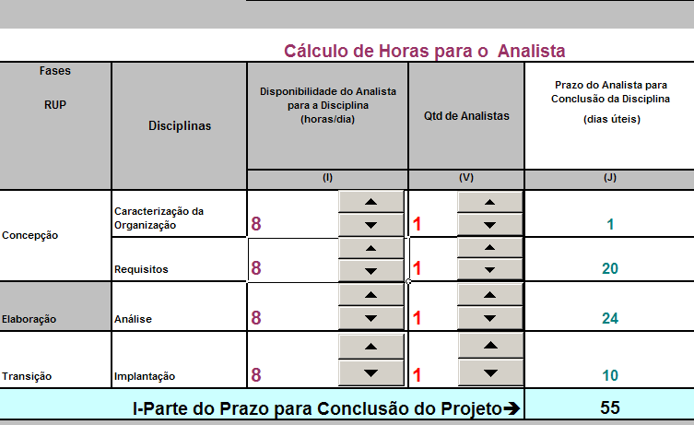

Cálculo de Horas para o Programador

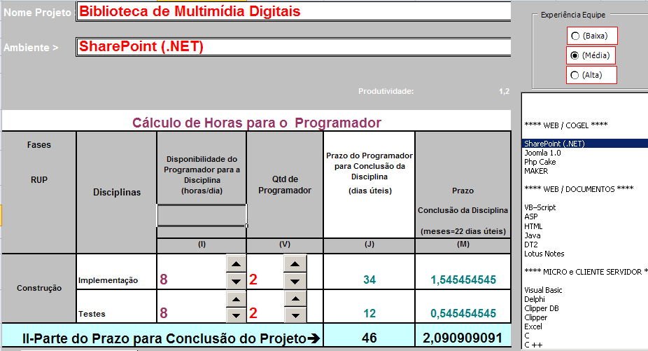

11. PRAZO ESTIMADO DE IMPLANTAÇÃO

O prazo de implantação está estimado em quatro meses e treze dias.

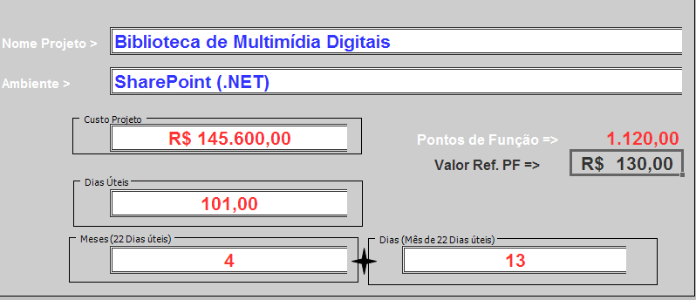

111. CRONOGRAMA PREVISTO para Conclusão do Projeto

Fases  RUP | Disciplina | Data Início | Data Fim | Observação
Concepção | Caracterização da Organização | BASE | BASE+1dia | A data base é definida com a abertura do projeto
Concepção | Requisitos | BASE | BASE+20dias
Elaboração | Análise | BASE | BASE+24dias
Construção | Implementação | BASE | BASE+44dias
Construção | Testes | BASE | BASE+12dias
Transição | Implantação | BASE | BASE+10dias

12. PAPÉIS E RESPONSABILIDADES

Papel | Nome | Cargo / Função | Contato
Papel | Nome | Cargo / Função | Telefone | E-mail
Líder Projeto | Carlos Antonio Guimarães | Analista de Sistemas C | 21014042 | guima@salvador.ba.gov.br
Programador | ???????
Programador | ??????
Analista | ???? | Analista de Processo

13. VALIDADE DA PROPOSTA

O prazo de validade da proposta é de 90 dias, a partir da data de envio para o cliente.

Salvador, 02 de setembro de 2011

Magda Maria Guimarães de Andrade Carlos Antônio Guimarães
Gerente de Projetos Analista C

Faustino Louzão Pan Luciano Sotelino
Diretor Técnico Diretor de Relacionamento

14. DEFINIÇÕES, SIGLAS E ABREVIAÇÕES

< Esta seção relaciona as definições dos termos, siglas e abreviações necessárias para interpretar este documento. Caso não haja conteúdo para esta seção, deve-se registrar a seguinte informação: “Não se aplica”.>
Termo / Sigla | Descrição

15. REFERÊNCIAS
< Esta seção relaciona os documentos referenciados neste documento. Os artefatos que compõem a MDS-Cogel não precisam ser citados. Caso não haja conteúdo para esta seção, deve-se registrar a seguinte informação: “Não se aplica”. >
16. HISTÓRICO DAS REVISÕES<Esta seção registra o controle das versões deste documento. A primeira versão validada/homologada receberá o número 1.0. Deverá ser acrescida uma unidade a cada nova versão. Ex.: versão 1.0, 2.0, 3.0, etc.>
Data | Versão | Descrição da Alteração
<DD-MM-AAAA> | 2.0 | Implantação do documento
17. ANEXOS

